附件1：国家继续医学教育项目循证医学常用方法及证据转化培训日程

日期 | 开始 | 结束 | 题 目 | 主讲/主持 | 讲者单位
日期 | 时间 | 时间 | 题 目 | 主讲/主持 | 讲者单位
11月27日 星期五 | 下午 |  | 报到&注册 |  | 项目组
11月28日 星期六 | 8:30 | 9:00 | 开班式 | 卫茂玲 | 四川大学华西医院
11月28日 星期六 | 9:00 | 10:00 | 基础知识与专业进展---循证医学基本概念、方法与进展 | 卫茂玲 | 四川大学华西医院
11月28日 星期六 | 10:00 | 12:00 | 基于循证理念的临床科研设计与实施：临床研究选题、计划书撰写、中医药研究设计方法 | 刘建平 | 成都中医药大学附属医院
11月28日 星期六 | 12:00 | 14:00 | 午休&午餐
11月28日 星期六 | 14:00 | 15:30 | 系统评价基本方法---文献检索、临床研究选择与数据提取 | 杨 茗 | 四川大学华西医院
11月28日 星期六 | 15:30 | 17:00 | 系统评价基本方法---临床研究评价方法 | 李 静 | 四川大学华西医院
11月29日 星期日 | 8:30 | 09:30 | 系统评价基本方法---常用统计方法R 软件/网状meta分析 | 吴心音 | 中南大学湘雅公共卫生学院
11月29日 星期日 | 09:30 | 10:30 | 临床实践能力与证据转化---指南/共识的制作与利用 | 杜 亮 | 四川大学华西医院
11月29日 星期日 | 10:30 | 11:30 | 临床实践能力与证据转化---AI辅助同行评审与论文写作 | 刘雪梅 | 四川大学华西医院
11月29日 星期日 | 11:30 | 13:00 | 午休&午餐
11月29日 星期日 | 13:00 | 14:00 | 医学图书出版规范与循证医学知识传播---以《临床循证实践丛书》为例 | 穆建萍 | 人民卫生出版社
11月29日 星期日 | 14:00 | 16:00 | 临床实践能力与证据转化-肿瘤疾病循证实践；经验分享&讨论；总结 | 宋争放、卫茂玲等 | 四川省肿瘤医院  四川大学华西医院等

（注：具体内容与时间可能因讲者临时任务冲突有微调）。
附件2：主要授课专家简介（按授课顺序）
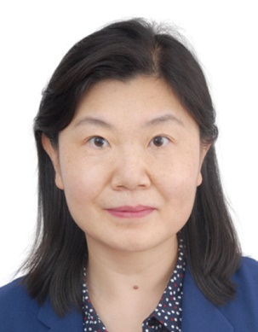
卫茂玲，女，医学硕士，四川大学华西临床医学院/华西医院正高级实验师，长期从事循证医学常用方法及证据转化的培训教学、管理与研究工作,中国循证医学/Cochrane中心的早期拓荒者之一，见证和实践循证医学在中国的引进、传播、发展应用的全过程。曾挂任国家级新区四川天府新区社会事业局卫生计生处副处长。 学术任职有：国际循证医学重要组织Cochrane协作网终身会员（2023年起）、国际卫生技术评估协会(HTAi)早期职业发展组共同主席(2017-2023)、中国食药安全促进会细胞医药分会专家委员会常委、中国中医药信息研究会临床研究分会常务理事、中华医学会临床流行病学与循证医学专委会健康决策学组(筹)委员和四川省医学会循证医学专委会常委兼秘书长等。2019年起率先为四川大学本科生开设生命医学替代动物研究及卫生技术评估前沿课程。2021-2026年国家继续医学教育项目“系统评价与卫生技术评估”、 “循证医学常用方法及证据转化”负责人。第一总主编人民卫生出版社“临床循证实践丛书”系列；主编/执行主编、副主编、参编教材/专著9本。副主编Evidence-based Chinese Medicine and Technology Assessment。主研课题多项，曾获省部级科技进步奖3项。一作者发表高影响论文30+篇。

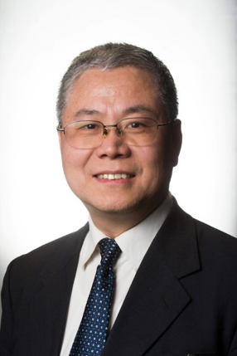
刘建平，男， 医学博士，教育部长江学者特聘教授，博士生导师。现任成都中医药大学循证医学中心主任、四川省中医药循证医学中心主任、Cochrane China Network轮值主席、北京GRADE中心共同主任；享受国务院政府特殊津贴。曾留学丹麦哥本哈根大学、英国利物浦大学。 学术任职有：世界卫生组织传统医学战略与技术咨询专家，国务院学位委员会第七届中西医结合学科评议组成员；中国中西医结合学会循证医学专业委员会第三、四届主任委员。主编出版教材及专著14部，主编创刊Evidence-based Chinese Medicine and Technology Assessment，国内外发表学术论文840篇，SCI收录论文336篇。连续6年入选全球前2%顶尖科学家榜单，连续6年被爱思维尔评为中国高被引学者。

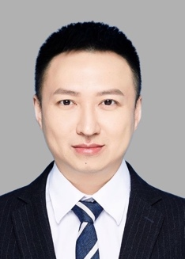
杨茗，男，临床医学博士，四川大学华西医院老年医学中心副主任、教授、主任医师、博导。国家老年疾病临床医学研究中心（华西医院）副主任。Archives of Gerontology and Geriatrics、Frontiers in Medicine 和Frontiers in Nutrition副主编； JAMDA、JGSA、Experimental Gerontology、Canadian Respiratory Journal等10余个国际SCI 期刊编委。四川省学术和技术带头人。连续六年（2020-2025）入选斯坦福大学“全球前2%顶尖科学家”。肌少性肥胖全球领导力倡议（SOGLI）专家组成员、亚洲肌少症工作组（AWGS）成员、中华医学会老年医学分会呼吸病学组委员、四川省老年医学学会理事兼呼吸专业委员会副主委。ESI热点论文和高被引论文作者。以骨骼肌和脂肪衰老、肌少症、肌少性肥胖为主要研究方向，近年来以第一作者和通讯作者身份发表学术论文110余篇，其中ARR、AJRCCM、JCSM、Chest等国际SCI期刊论文100余篇。学术论文总被引次数7200余次。其中20余篇学术论文被肌少症国际指南ICFSR 2018等10 余个国际指南引用。以负责人身份主持科技部国家重点研发计划课题等累计10余项。“十二五”、“十三五”国家级规划教材《循证医学》编委。主编或副主编专著6部，参编教材和专著15部。获中华医学科学技术奖三等奖、华夏医学科技奖三等奖、四川省科技进步二等奖、四川省医学科技奖（青年奖）二等奖和三等奖各1项。作为第一发明人获国际发明专利授权4项、中国发明专利授权3项。

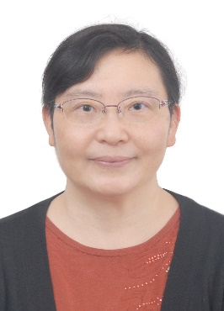
李静，女，教授，医学博士，硕导。四川大学华西医院临床流行病学与循证医学中心副主任。现为中华预防医学会生育⼒保护分会常委，四川省医学会循证医学专委会副主任委员等。中华心血管病杂志（网络版）、中国心血管杂志、解放军医学杂志、Journal of evidence-based medicine和中国循证医学杂志编委。主研方向为针对临床各专业重大疾病的证据合成、临床研究和患者安全，作为分题负责人或主研人参加“863重点项目”、“卫生行业科研专项”、 “国家科技支撑项目”、 “国家重点研发计划”、“中医药行业科研专项”、“国家自然科学基金”和国际合作项目等国内外课题40多项，发表论文100+篇，其中SCI收录文章40+篇，作为主编、副主编和编者参与国家规划教材《循证医学》和《临床流行病学》及相关专著编写20多本，为国家级精品课程循证医学的主讲教师和国家级教学团队骨干成员，获国家级教学成果二等奖1项、教育部科技进步二等奖2项、中华医学科技奖三等奖1项。

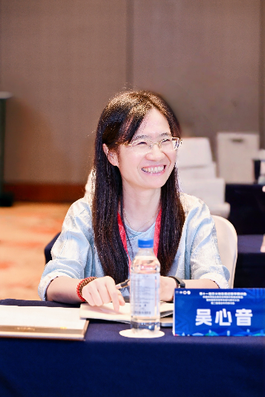
吴心音，女，中南大学湘雅公共卫生学院教授，博士生导师，现任中南大学湘雅公共卫生学院流行病与卫生统计学系主任。湖南省芙蓉计划高校学术拔尖人才。研究方向慢性非传染性疾病和老年疾病管理与预后研究、临床证据总结（系统综述meta分析，网络meta分析等）、临床研究方法学质量以及证据质量评价等方法学研究。以第一或通讯作者在 BMJ、GUT等学术期刊发表论文 100 余篇。作为项目或课题负责人主持国家重点研发计划、国家自然科学基金面上项目、湖南省和香港特区科研项目10余项。兼任中华医学会临床流行病学和循证医学分会委员会委员、中华医学会公共卫生分会委员会委员、中华预防医学会老年病预防与控制专业委员会委员、中国中西医结合学会循证医学专业委员会常务委员、中国毒理学会循证毒理专业委员会常务委员、湖南省预防医学会流行病学专委会副主任委员和湖南省预防医学会结核病防治专委会副主任委员等。

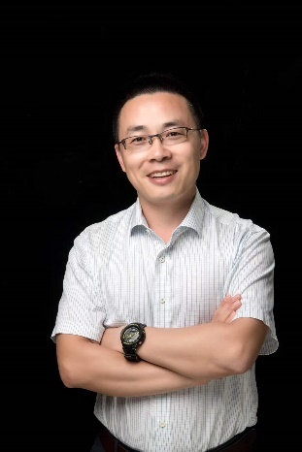
杜亮，男，循证医学博士，教授，博士生导师，华西医院医学人文教育中心副主任，华西期刊社社长，期刊社党支部书记；医工结合创新转化中心医疗器械临床评价研究室主任；《中国循证医学杂志》和《Journal of Evidence-Based Medicine》执行主编。四川省学术技术带头人；四川省医学会循证医学专委会前任主任委员；中国医疗保健国际交流促进会循证医学专委会常委；中国科技期刊编辑学会理事；四川省期刊协会副会长；STAR执委会副主任。主持国家自然科学基金项目3项，四川省科技厅重点研发项目1项，参与国家重点研发计划1项；以第一/通讯作者发表论文100余篇，其中SCI论文50余篇；副主编高教社国家十三五规划教材《循证医学》第四版，人卫社实用系列专著《实用循证医学》第一版。

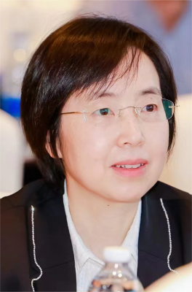
刘雪梅，女，循证医学博士，编审，硕士生导师（出版方向），《中国胸心血管外科临床杂志》编辑部主任。创办微信公众号——中国胸心血管外科临床杂志，已有3.7万余用户，获2024年第四届“西牛计划”优秀创新平台，2024华西医院年度微信公众优秀运营奖。杂志获四川省和“西牛计划”优秀期刊等荣誉称号，先后成为统计源、CSCD、北大核心和Scopus收录期刊。主持四川省科技厅软科学项目1项（临床医学期刊微信公众号内容规范化研究）、四川省教育厅项目1项（医学学术期刊实施出版伦理预防学术不端行为的机制与方法研究），参与教育部项目一项、四川省科技厅软科学项目2顶，参编国家级规划教材3部、副主编教材1部（《医学伦理学》、获教育部科技进步奖二等奖（排名第7）。以第一作者或通讯作者发表论文70余篇，单篇最高被引107次。任四川省科技期刊编辑学会专家库评审专家，承担期刊审读和项目评审工作，中国伦理学会会员、Journal of Scholarly Communication 青年编委。多次在全国期刊学和胸外科学大会作演讲报告。曾任Cochranel国际协作网方法学组和Cochrane国际协网急性呼吸道感染系统评价小组审稿专家、国际医学出版协会(ISMP)会员、Cochrane News编辑。曾以第一作者或通讯作者身份投中国际同行评审会议壁报2次，国际Cochrane年会2篇。曾参加EQUATOR(提高卫生研究的质量和透明度)年会。

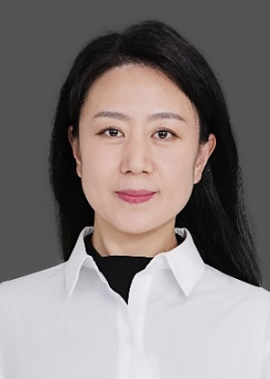
穆建萍，女，副编审，人民卫生出版社医学教育中心继续教育部策划编辑。多套国家级规划教材和培训教材的项目负责人，所策划教材和图书荣获“首届全国教材建设奖”“中国医界好书奖”、入选“2021年农家书屋重点出版物推荐目录”、入选“2020年度委管出版单位卫生健康主题宣传优秀作品”等。荣获“全国大中专教材金牌编辑”称号，被出版社评为“优秀员工”，被聘任为“师带徒”导师。

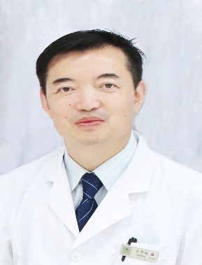
宋争放，男，主任医师、二级教授，原四川省肿瘤医院党委书记。擅长临床微创外科、疾病/肿瘤防治研究、临床流行病学、循证医学应用与创新。在循证医学方面引进了认识论思想，提出了循证研究创新、循证平衡医学、循证决策管理应用等新理念；在新冠防控中首次提出了病毒繁衍链概念、环境清消治理和新发传染病新认知等论点；获有国家级科研奖1项、省市级6项、相关知识产权和国家专利20多项，著书《健康与医学问题的思考》、《平衡健康论》、《科学认识气溶胶与COVID-19防范》、《泌尿外科典型病例汇萃》、《循证医学必读本》、《艾滋病综合治疗》，主编人民卫生出版社“临床循证实践丛书”肿瘤疾病分册，发表论文逾百篇。学术组织兼职及荣誉：四川省学术技术带头人享受国务院特殊津贴、中华医学会临床流行病学与循证医学分会委员、循证医学学组副组长、中国技术市场协会数智技术专业委员会委员、四川省整合医学科技发展研究会副会长、循证与平衡医学分会主任委员、四川省医学会临床流行病学专委会前任主任委员、四川省医师协会医学智能与机器人分会名誉会长、四川省医学会循证医学分会前副主委、知名专家、美国泌尿外科协会会员、成都市医学会副会长、中国管理科学院客座教授、四川省新冠防治专家组成员、四川省专家评审委员会成员、四川省医学会政务咨询专家。

附件3：住宿酒店及交通指引
住宿酒店：湖南茉莉花国际酒店
会议地址：长沙市岳麓区金星中路528号
酒店总机电话：0731-88229999
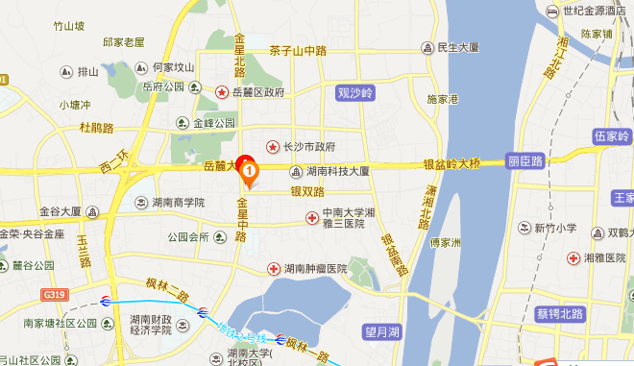
1.机场—茉莉花国际酒店：33公里
①打车：40分钟，约75元。
②地铁：地铁六号线由黄花机场T1T2站至白鸽咀站（三号口）下车，步行150米到达茉莉花国际酒店（推荐）。
③公交：磁浮快线至火车南站，公交站坐348路至省肿瘤医院站下，往北步行670米到茉莉花国际酒店。
2.火车南站（长沙高铁站）—茉莉花国际酒店：20公里
①打车：35分钟，约70元。
②地铁：地铁四号线由长沙火车南站至六沟垅站，站内换成地铁6号线由六沟垅站至白鸽咀站（三号口）下车，步行150米到达茉莉花国际酒店（推荐）
③公交：公交站坐348路至省肿瘤医院站下，往北步行670米到茉莉花国际酒店。

3.长沙火车站—茉莉花国际酒店：8.3公里
①打车：35分钟，约33元。
②地铁：地铁二号线由长沙火车站至迎宾路口站，站内换成地铁6号线由迎宾路口站至白鸽咀站（三号口）下车，步行150米到达茉莉花国际酒店（推荐）
③公交：公交站坐348路至省肿瘤医院站下，往北步行670米到茉莉花国际酒店。

4.汽车东站—茉莉花国际酒店：12公里
①打车：35分钟，约43元。（推荐）
②地铁：步行至地铁六号线隆平水稻博物馆站，由隆平水稻博物馆站至白鸽咀站（三号口）下车坐，步行150米到达茉莉花国际酒店。
③公交：公交站坐66路至省肿瘤医院站下，往北步行670米到茉莉花国际酒店。

5.汽车南站—茉莉花国际酒店：16公里
①打车：40分钟，约46元。（推荐）
②地铁：步行至和平村公交车站乘坐209路公交车到地铁一号线大托镇，由大托镇站至文昌阁站，站内换成地铁六号线由文昌阁站至白鸽咀站（三号口）下车，步行150米到达茉莉花国际酒店。
③公交：汽车南站过渡站乘坐102路公交车至湘雅附三医院，往北步行1.2公里至茉莉花国际酒店。

6.汽车西站—茉莉花国际酒店：4.4公里
①打车：10分钟，约12元。（推荐）
②地铁：步行至地铁六号线涧塘站，由涧塘站站至白鸽咀站（三号口）下车，步行150米到达茉莉花国际酒店。
③公交：汽车西站乘坐28路公交车至卫技新村站，步行100米至茉莉花国际酒店。

7.汽车北站—茉莉花国际酒店：9.9公里
①打车：20分钟，约24元。（推荐）
②地铁：步行至地铁一号线开福区政府站，由开福区政府站至文昌阁站，站内换成地铁六号线至至白鸽咀站（三号口）下车，步行150米到达茉莉花国际酒店。
③公交：汽车北站乘坐211路公交车至市场质量监督局站，步行100米到达茉莉花国际酒店。

